**Тема занятия №6: Понятие индекса**

**Оперативная обработка онлайн (OLTP -** *Online Transactional Processing***)**

Для того чтобы крупные / средние компании могли выполнять свои административные / коммерческие задачи или задачи по продажам, обязательно иметь системы OLTP, которые должны заботиться об огромном количестве транзакций, которые происходят каждый день.

**Аналитическая обработка онлайн (OLAP -** *Online Analytical Processing***)**

На уровне OLAP происходит очень мало транзакций, и они помогают бизнесу принимать лучшие решения.

Типы JSON предназначены для хранения данных JSON (JavaScript Object Notation, Запись объекта JavaScript)

Простейший метод решения задачи поиска записей в базе данных, удовлетворяющих определенному критерию, — полный перебор. Но с ростом количества записей производительность такого подхода будет заметно падать. Для повышения производительности поиска создаются вспомогательные структуры — *индексы*.

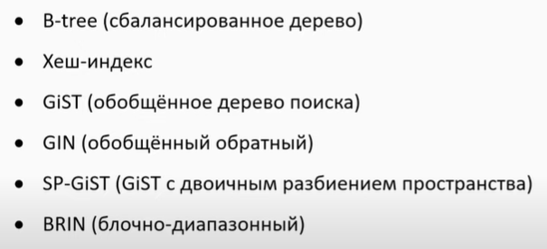

**B-Tree**

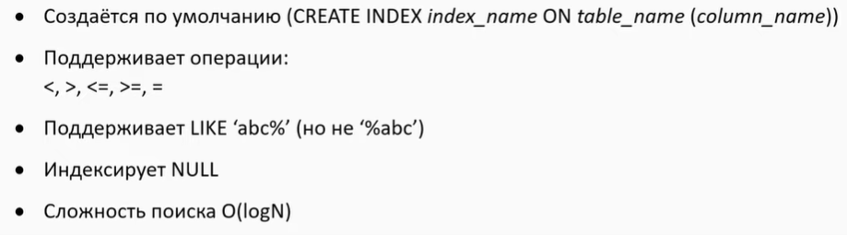

**Хэш**

